Pour connaître les propriétés de votre machine sous Windows, vous avez plusieurs options. Voici quelques méthodes simples pour obtenir des informations sur votre ordinateur :
- À propos de votre PC (Windows 10):
  - Tapez « à propos » dans la zone de recherche de la barre des tâches.
  - Sélectionnez « À propos de votre PC ».
- Paramètres système (Windows 10):
  - Cliquez sur le menu Démarrer.
  - Sélectionnez « Paramètres ».
  - Choisissez « Système ».
  - ensuite cliquez sur propriétés pour trouve les informations
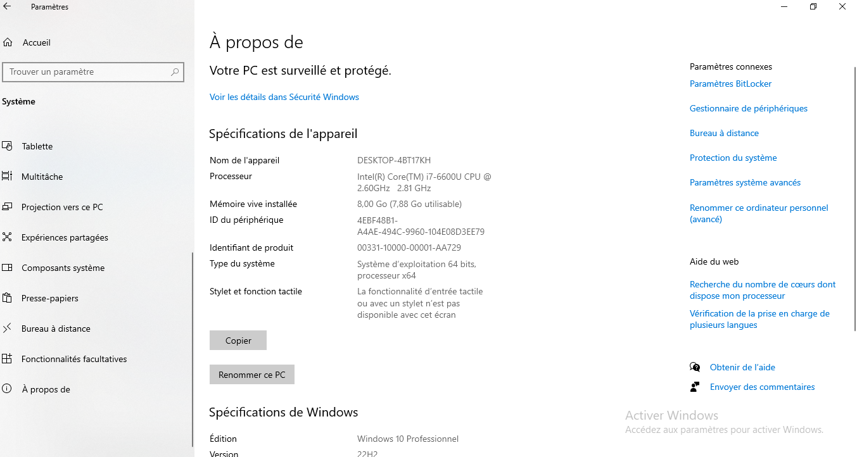
pour connaître les cartes reseaux de notre machine on pas dans paneau de configuration puis on selectionne reseau et internet centre de reseaux et partage puis dans la rubrique modifie les parametre de la carte
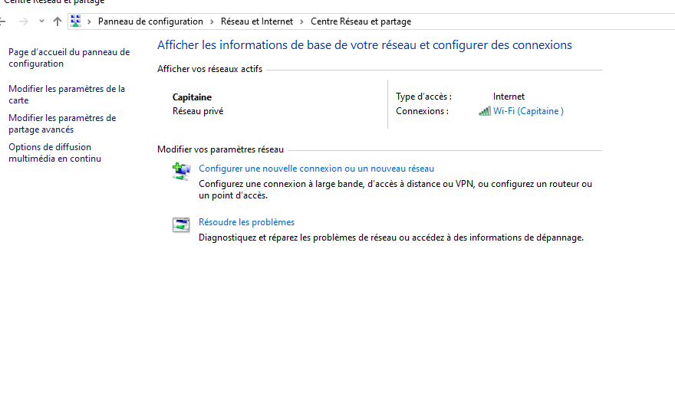
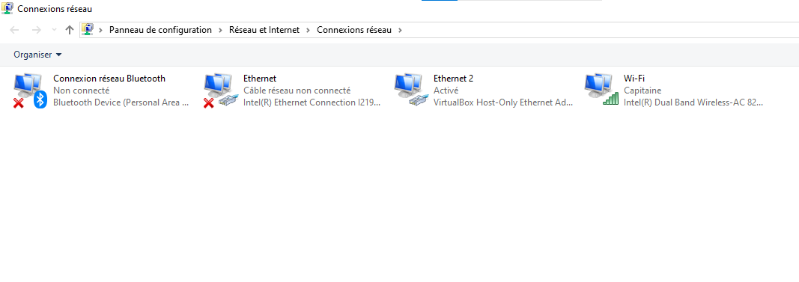
voilla les cartes reseaux de ma machine windows
La commande ipconfig est un outil essentiel pour afficher et actualiser les paramètres réseau TCP/IP, DHCP (Dynamic Host Configuration Protocol) et DNS (Domain Name System) sur les systèmes Windows. Voici ce que vous pouvez faire avec ipconfig :
Afficher la configuration réseau:
Utilisez simplement ipconfig sans paramètres pour afficher les adresses IPv4 et IPv6, le masque de sous-réseau et la passerelle par défaut pour tous les adaptateurs réseau de votre machine1.
- Afficher toutes les informations:
  - Pour obtenir une vue complète, utilisez ipconfig /all. Cela affiche la configuration TCP/IP complète pour toutes les cartes réseau, qu’elles soient physiques (comme les cartes réseau installées) ou logiques (comme les connexions d’accès à distance)
- Vider le cache DNS:
  - ipconfig /flushdns permet de vider et de réinitialiser le cache du résolveur du client DNS. Cela peut être utile lors de la résolution de problèmes DNS, en ignorant les entrées de cache négatives et autres entrées ajoutées dynamiquement1.
- Renouveler ou libérer une adresse IP:
  - ipconfig /release envoie un message DHCPRELEASE au serveur DHCP pour libérer la configuration DHCP actuelle et désactiver TCP/IP pour les cartes configurées pour obtenir automatiquement une adresse IP.
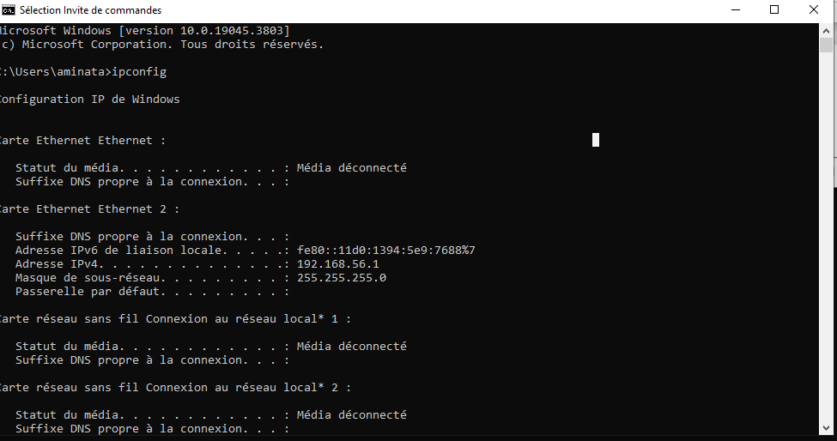

OpenSSH est un outil essentiel pour la connexion à distance sur les systèmes Windows. Voici pourquoi il est précieux :
- Sécurité renforcée:
  - Chiffrement : OpenSSH crypte tout le trafic entre le client et le serveur, éliminant ainsi les écoutes clandestines et les détournements de connexion.
  - Protocole SSH : Il utilise le protocole SSH (Secure Shell), qui est plus sécurisé que les protocoles de connexion classiques tels que Telnet.
- Fonctionnalités:
  - Connexion distante : Vous pouvez vous connecter à distance à des appareils Windows Server et Windows à l’aide d’un client compatible OpenSSH.
  - Gestion des clés SSH : OpenSSH permet de générer et d’utiliser des clés SSH pour une connexion sécurisée.
- Installation d’OpenSSH:
  - Pour installer les composants OpenSSH sur Windows 10 :
    - Ouvrez Paramètres, sélectionnez Système, puis Fonctionnalités facultatives.
    - Recherchez et installez le client OpenSSH.
    - Installez également OpenSSH Server.
    - Dans l’application Services, configurez OpenSSH SSH Server pour démarrer automatiquement
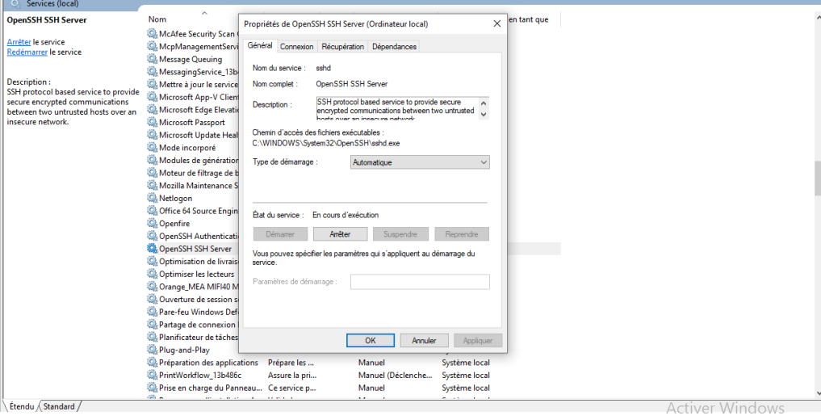
Créer un compte d’utilisateur local:
- Cliquez sur le bouton Démarrer.
- Sélectionnez Paramètres.
- Choisissez Comptes.
- Sous Famille et autres utilisateurs, cliquez sur Ajouter un autre utilisateur.
- Sélectionnez Ajouter un compte.
- Choisissez Je ne possède pas les informations de connexion de cette personne.
- Sur la page suivante, sélectionnez Ajouter un utilisateur sans compte Microsoft.
- Entrez un nom d’utilisateur, un mot de passe et une indication de mot de passe, puis cliquez sur Suivant

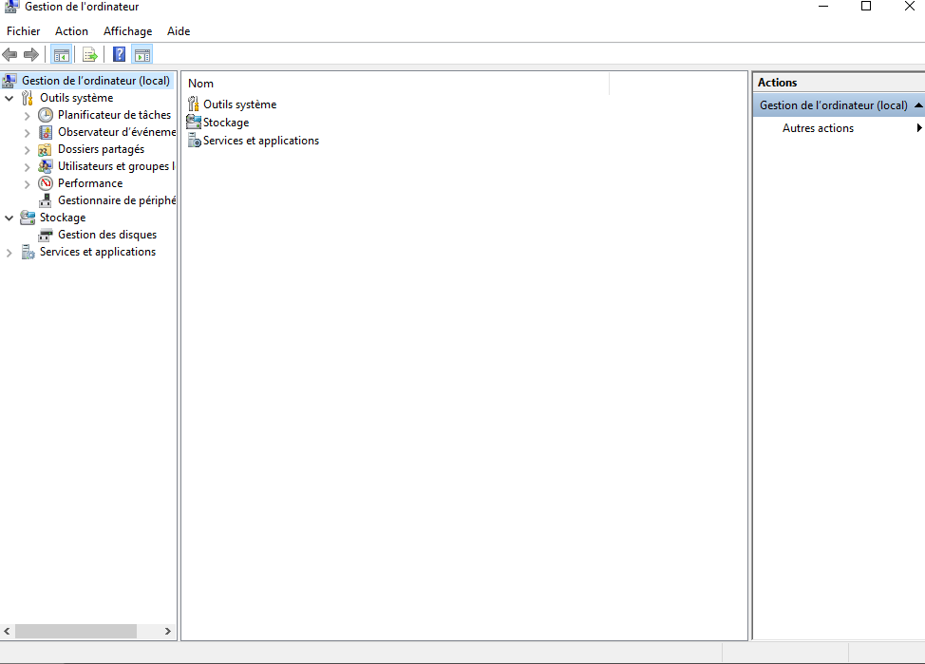

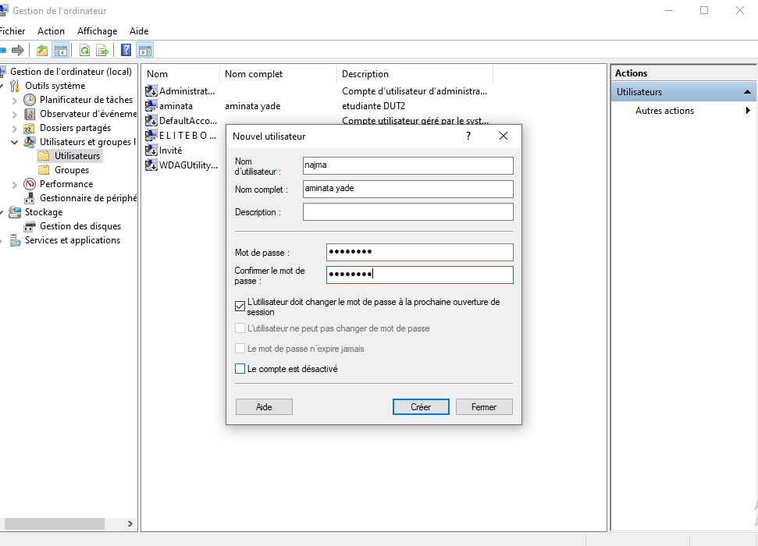
Créer un nouveau groupe:
  - Dans la fenêtre Utilisateurs et groupes locaux, cliquez avec le bouton droit sur Groupes dans le volet de gauche.
  - Sélectionnez Nouveau > Groupe local.
  - Saisissez un nom pour le groupe local et, si nécessaire, ajoutez une description.
  - Cliquez sur Créer pour créer le groupe1.
- Ajouter des utilisateurs au groupe:
  - Double-cliquez sur le groupe que vous venez de créer.
  - Dans l’onglet Membres, cliquez sur Ajouter.
  - Saisissez le nom d’utilisateur de l’utilisateur que vous souhaitez ajouter au groupe.
  - Cliquez sur Vérifier les noms pour confirmer le nom d’utilisateur.
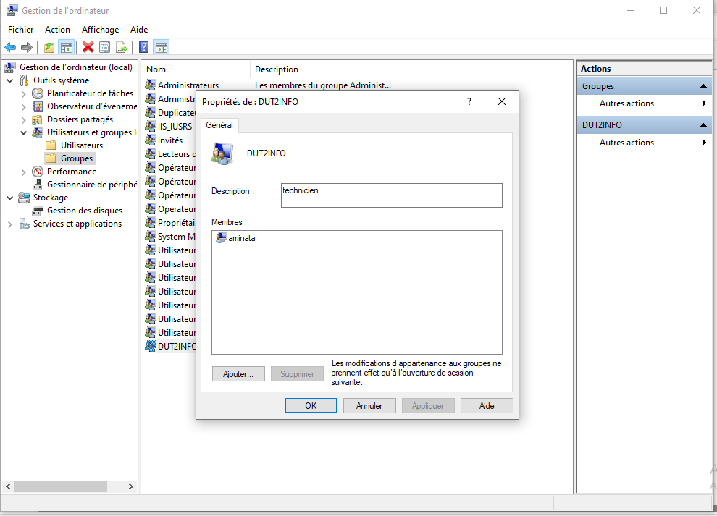
  - Cliquez sur OK pour ajouter l’utilisateur au groupe
Méthode 1 : Utiliser l’Explorateur de fichiers:
- Ouvrez l’Explorateur de fichiers.
- Accédez au dossier que vous souhaitez partager.
- Cliquez avec le bouton droit sur le dossier, puis sélectionnez Propriétés.
- Dans l’onglet Partage, cliquez sur Partage avancé.
- Cochez la case Partager ce dossier.
- Définissez les autorisations d’accès pour les utilisateurs (lecture, écriture, etc.).
- Cliquez sur OK pour confirmer le partage
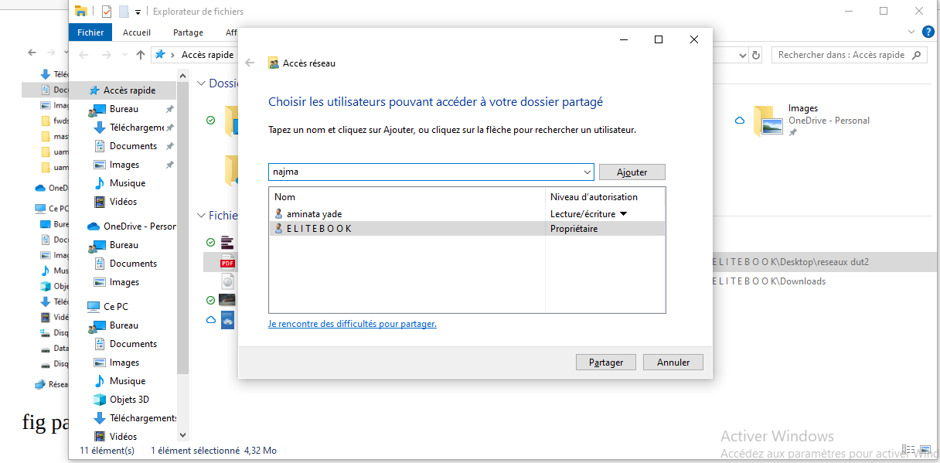
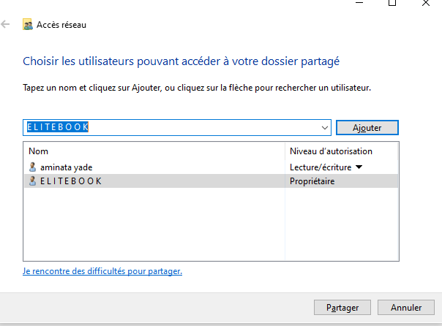
La commande net share est un outil intégré à Windows qui permet de partager des dossiers existants, de les configurer et d’attribuer des permissions aux utilisateurs pour ce partage.
Permet de voir la liste de s dossiers partages sur notre machine.
On va dans cmd invite de commande windows on tape net share nous aurons ce resultat.
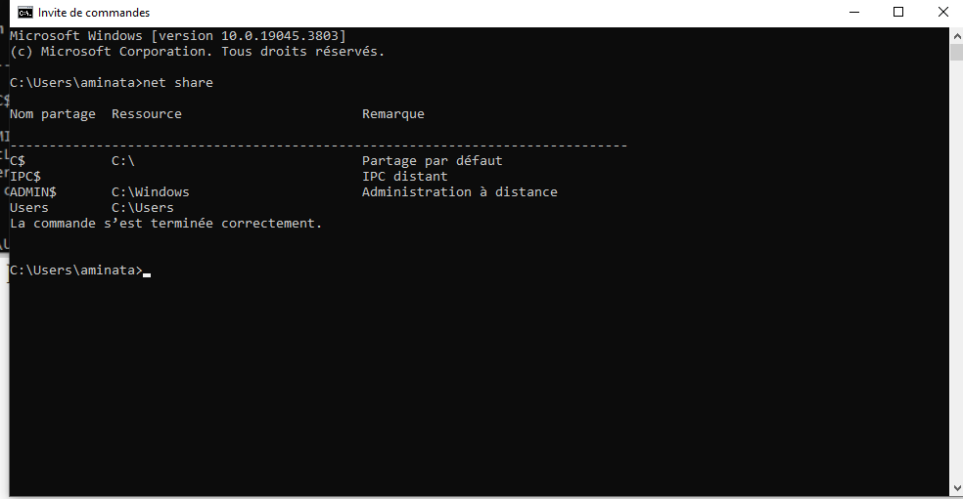
À partir du Panneau de configuration:
  - Recherchez Panneau de configuration dans la barre de recherche du menu Démarrer et sélectionnez-le.
  - Dans le Panneau de configuration, choisissez Réseau et Internet.
  - Sélectionnez Afficher l’état et la gestion du réseau.
  - Dans le volet de gauche, cliquez sur Modifier les paramètres de partage avancés.
  - Dans la fenêtre Paramètres de partage avancé qui s’affiche, sous Privé, sélectionnez Activer la découverte du réseau et Activer le partage de fichiers et d’imprimantes. Sous Tous les réseaux, sélectionnez Désactiver le partage protégé par mot de passe1.
- À partir des Propriétés d’un dossier partagé:
  - Cliquez avec le bouton droit de la souris sur le dossier que vous souhaitez partager.
  - Sélectionnez Propriétés.
  - Dans l’onglet Partage, cliquez sur Partage avancé.
  - Cochez l’option Partager ce dossier, définissez le nombre maximal d’utilisateurs simultanés et cliquez sur Autorisations2.

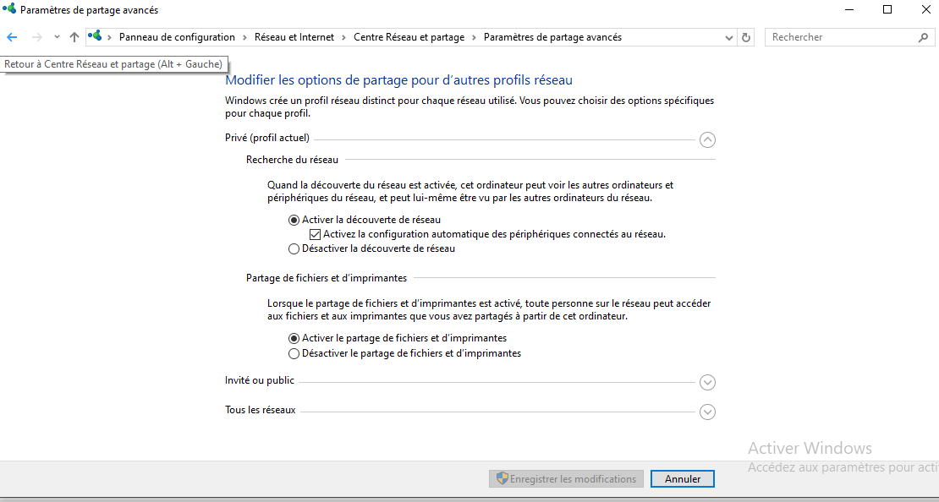

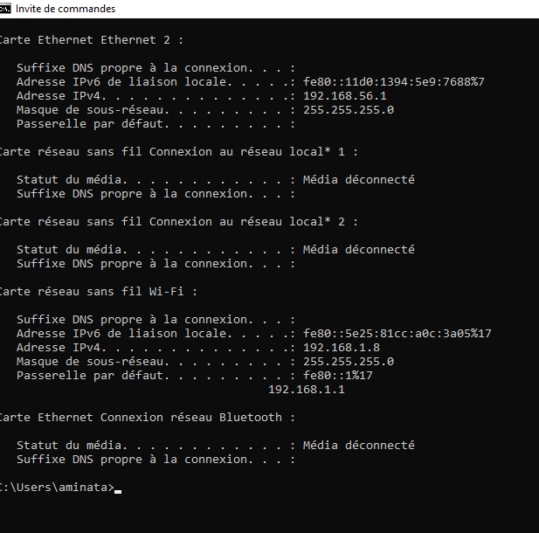
Rechercher mon adresse IP avec ipconfig sur windows
La commande dhclient est un outil essentiel pour la configuration des interfaces réseau à l’aide du protocole DHCP (Dynamic Host Configuration Protocol). Voici ce que font les options -r et -d :
- dhclient -r :
  - L’option -r permet de libérer l’adresse IP attribuée par le serveur DHCP.
  - Lorsque vous exécutez dhclient -r, le client DHCP envoie un message DHCPRELEASE au serveur DHCP pour indiquer qu’il ne souhaite plus utiliser l’adresse IP actuelle.
  - Cela permet de restituer l’adresse IP au pool d’adresses disponibles sur le serveur DHCP.
- dhclient -d :
  - L’option -d active le mode de débogage (verbose) pour le client DHCP.
  - En utilisant dhclient -d, vous pouvez afficher des informations détaillées sur le processus de négociation DHCP, les messages échangés avec le serveur DHCP, etc.
  - Cela peut être utile pour le dépannage ou pour comprendre le fonctionnement interne du client DHCP.

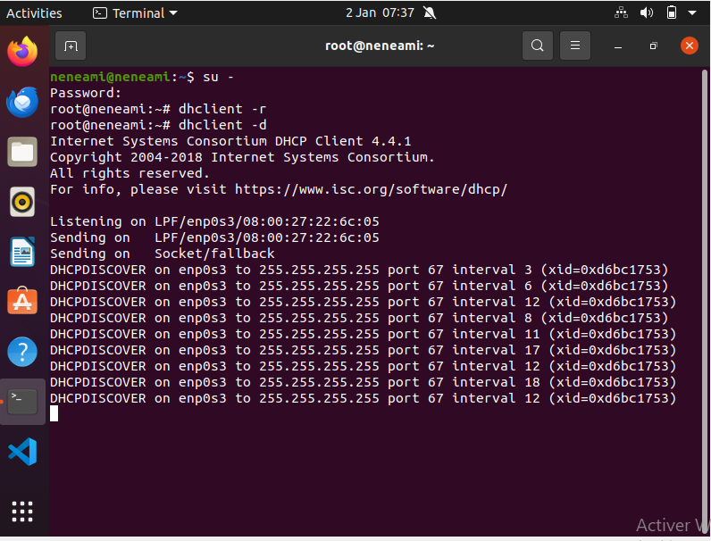
installation de apache2
on fait apt install apache2

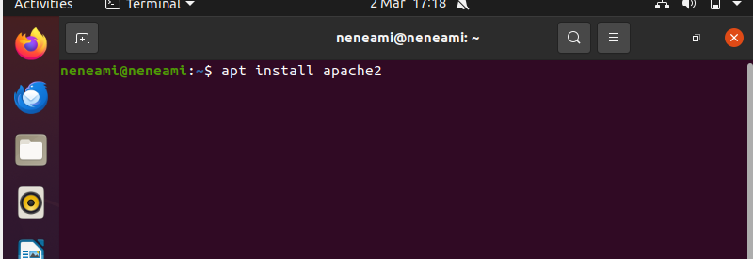
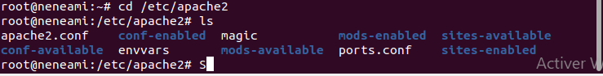
connaissance du repertoire de configuration d’apache /etc/apache2
Le répertoire /etc/apache2 contient les fichiers de configuration du serveur web Apache. Voici quelques-uns des fichiers et dossiers importants qu’il contient :
- apache2.conf :
  - C’est le fichier de configuration principal d’Apache.
  - Il définit les paramètres globaux pour le serveur, tels que les ports d’écoute, les hôtes virtuels, etc1.
- ports.conf :
  - Ce fichier spécifie les ports sur lesquels Apache écoute.
  - Vous pouvez y configurer les ports HTTP (80) et HTTPS (443) 2.
- sites-available/ :
  - C’est le répertoire dans lequel les hôtes virtuels par site peuvent être stockés.
  - Chaque fichier de configuration dans ce dossier correspond à un site web spécifique 3.
- conf-available/ et conf-enabled/ :
  - Ces dossiers contiennent des fichiers de configuration supplémentaires.
  - Les fichiers dans conf-available/ sont disponibles, mais pas activés par défaut.
  - Vous pouvez créer des liens symboliques vers ces fichiers dans conf-enabled/ pour les activer
Hebergement de site web: par dossier on va dans le DocumentRoot qui est par defaut /var/www/html on y cree un dossier puis on va dans le navigateur on tape localhost/nomsousdossier
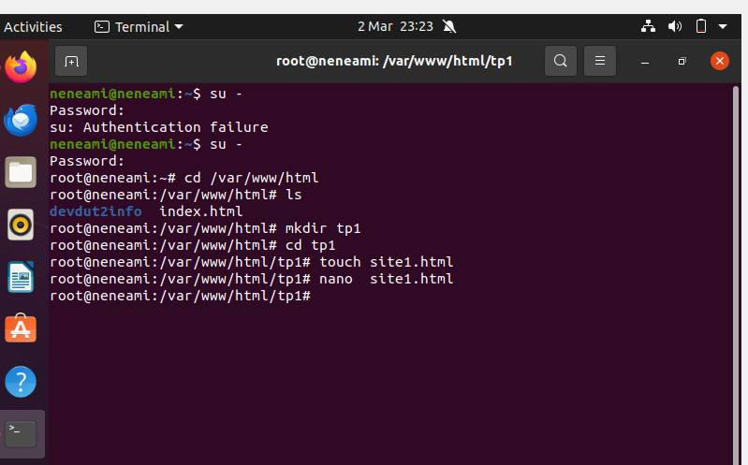
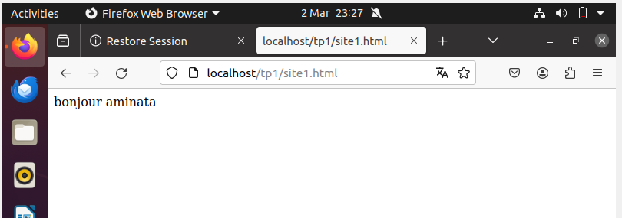

herbergement de site web de facon virtuel on cree un nom de fichier se terminant par .conf exemple site2.conf on va dans dans le repertoire /etc/apache2/sites-available maintenant dans notre site2.conf on va preciser le DocumentRoot le nom du serveur SERVER NAME le port d’ecoute et DirectoryIndex

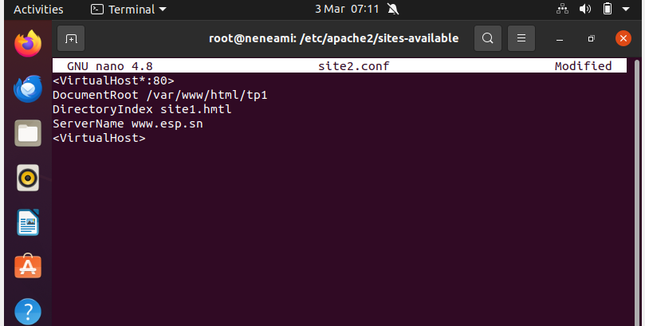
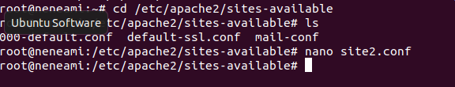
on active le site par a2ensite nomdusite.conf et on redemare apache2 avec systemctl restat apache2
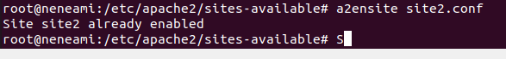
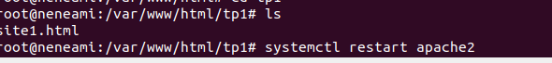

puis on fait la correspondance comme on a pas encore de DNS
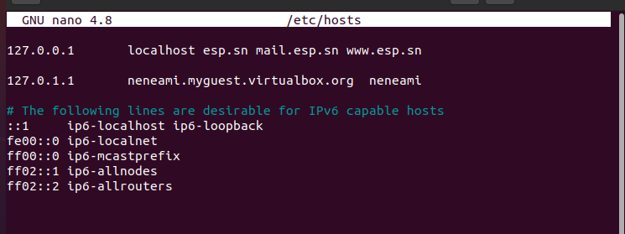

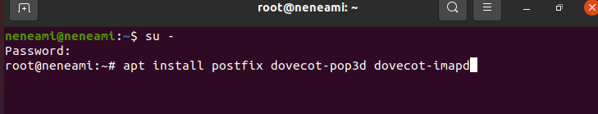
Pour gerer les services de messagerie on installe les paquets postfix , dovecot-pop3d, dovecot-imapd
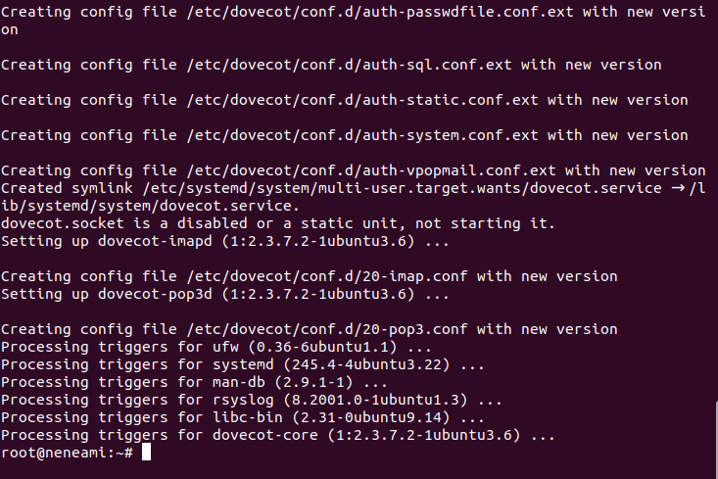
puis on part dans le fichier de configuration de postfix nano /etc/postfix/main.cf
on doit specifier myorigin est le mettre a esp.sn de meme que mydestination aussi.
Puis on redemarre avec systemctl restart postfix

puis on met home_mailbox=Maildir/
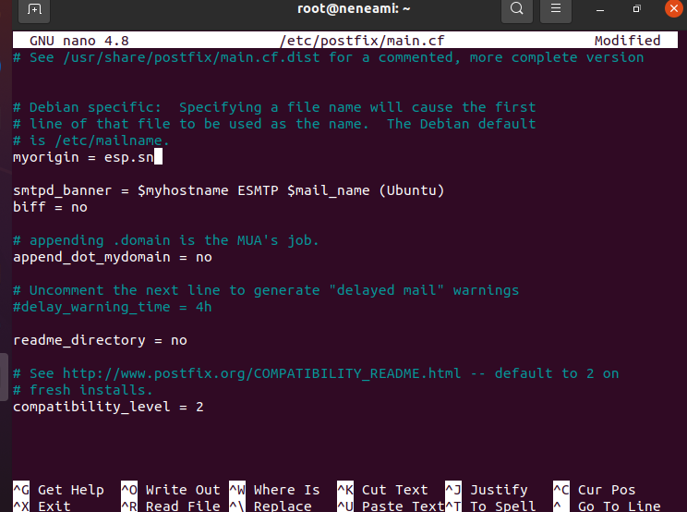
on part dans le fichier de conf de dovecot on /ect/dovecot/conf.d/10-mail.conf
on decommente mail_location on commente l’autre puis on redemarre
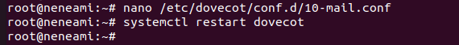
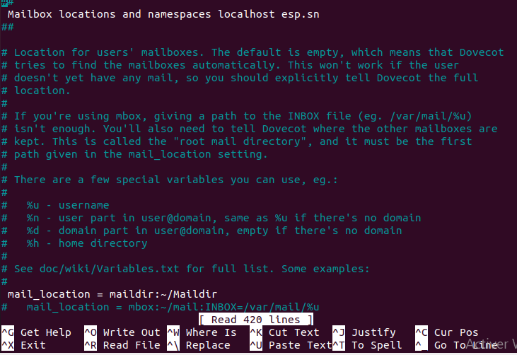
maintenant on verifie si le port 25 est ouvert
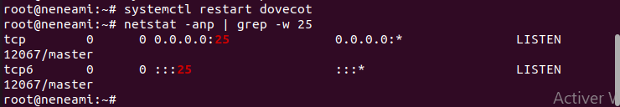
on verifie les autres avec !net puis on change
maintenant on va installer rouncube et roundcube-mysql
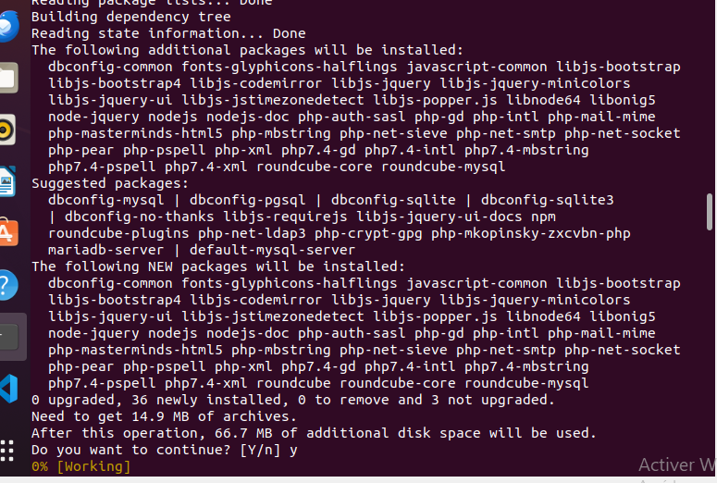
la configuratio de roundcube se fera en 2 etapes d’abord on accede a /etc/apache2/conf-available/roundcube.conf
on decommente la 3eme ligne puis on redemarre apache2
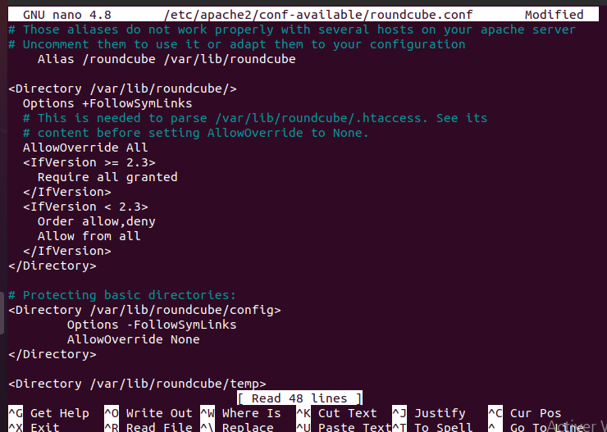
puis on configure le imap
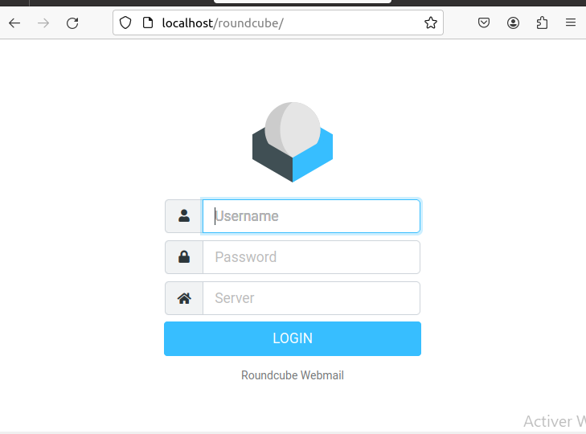
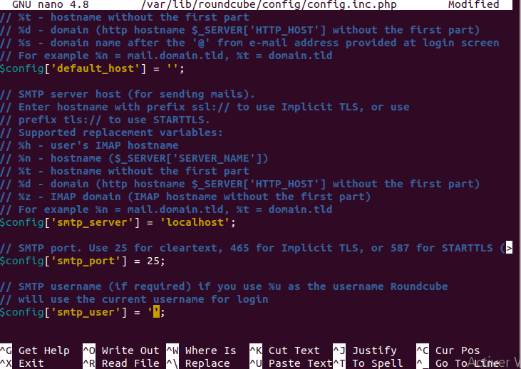
on part dans /etc/hosts pour ajouter esp.sn
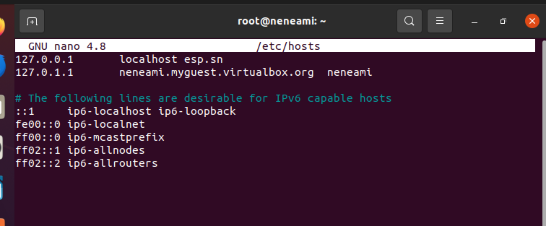
puis on cree 3 utiiisateur bouki, leuk et toto1
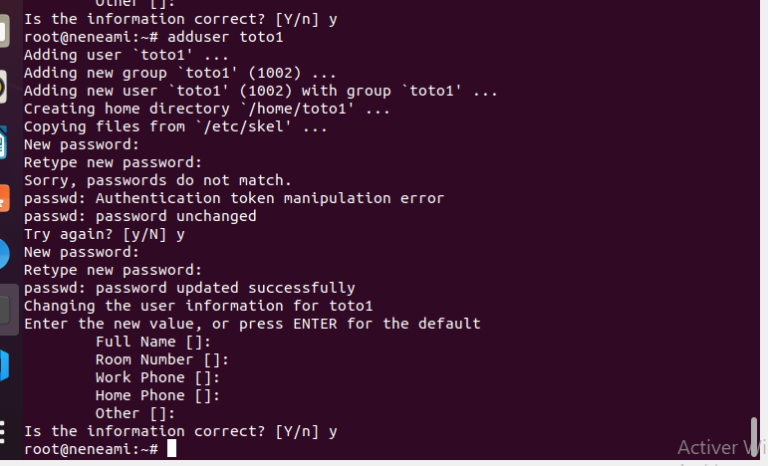
puis on part dans le navigateur on essaye de se connecter avec l’un des noms d’utilisateurs que l’on a cree

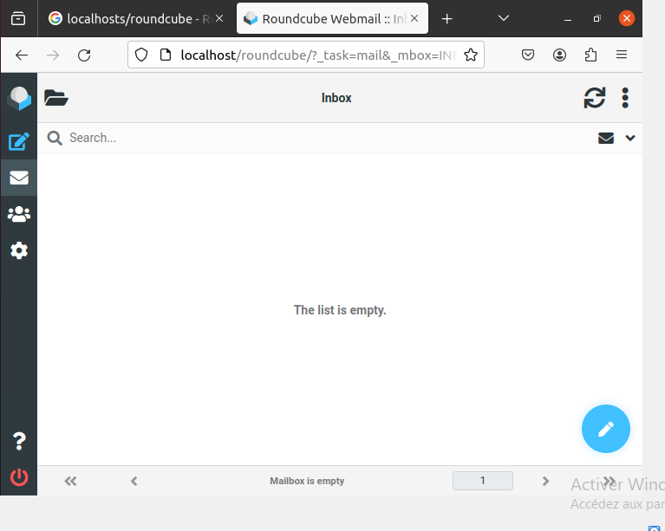
on est connecte maintenant
maintenant on va essayer d’envoyer un mail a bouki on c’est connecte en tant leuk
apres avoir heberger le mail de roundcube.
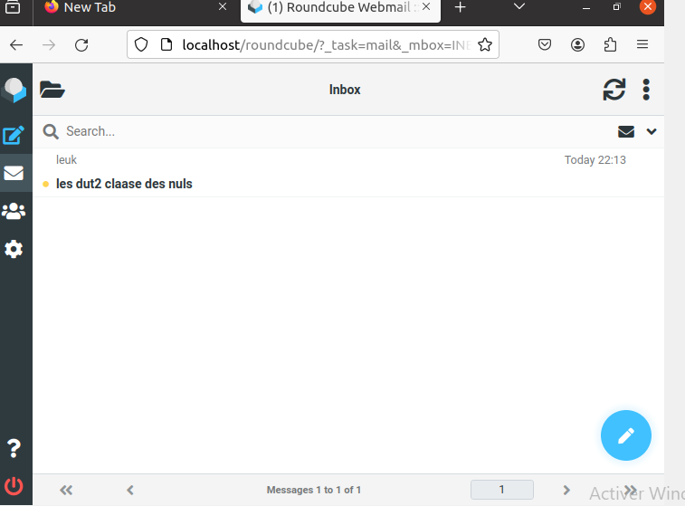

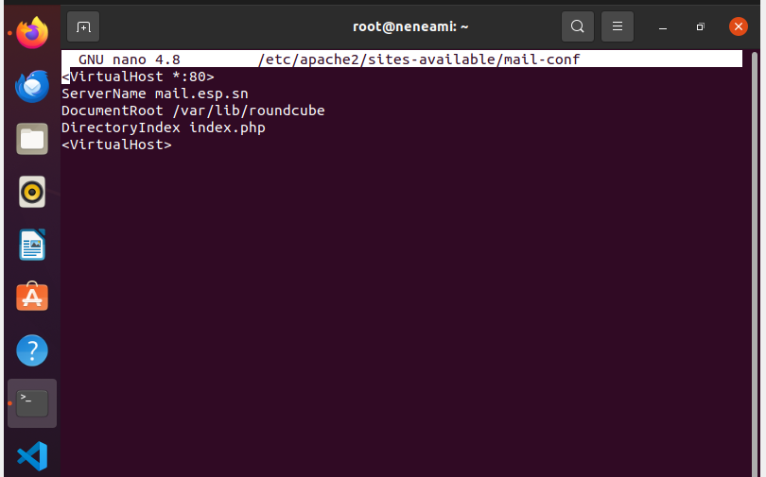
pour que apache prenne en compte nos codes php on doit installer libapache2-mod-php
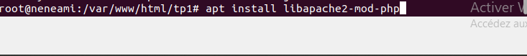
Creation de la base banquedutinfo
pour utiliser mysql on tape dans le terminal mysql -u root -p on se connecte et on cree notre base de donnee avec la commande create database nomdelabase;
ici on a cree la base banquedutinfo.
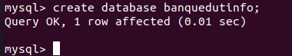

On met use banquedutinfo pour utiliser la base,puis on cree la table client avec les id qui vont s’auto_incrementer et d’autres colonne ou il y’aura le nom,le prenom,le code ,le numerocompte et le sode du compte du client.

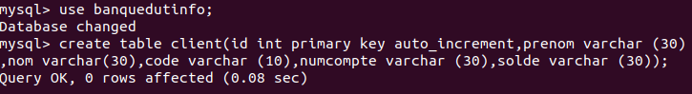
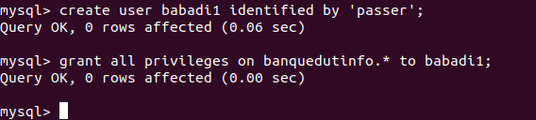
Maintenant on cree un utilisateur appele babadi1 avec un mot de passe ‘passer’ on lui accorde tous les privileges sur la base banquedutinfo.
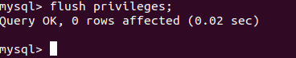
Rafraîchissement des privilèges : Lorsque vous accordez ou modifiez des privilèges pour un utilisateur, exécuter la commande FLUSH PRIVILEGES permet de recharger les tables de droits. Cela permet aux modifications d’entrer en vigueur immédiatement, sans nécessiter de redémarrage du serveur MySQL
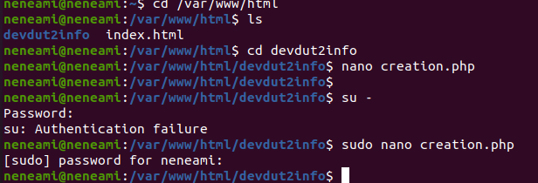
Maintenant on va dans notre repertoire /var/www/html on cree notre fichier creation.php
on ecrit notre script php pour se connecter a notre base de donnee et inserer nos donnees dans la table client.
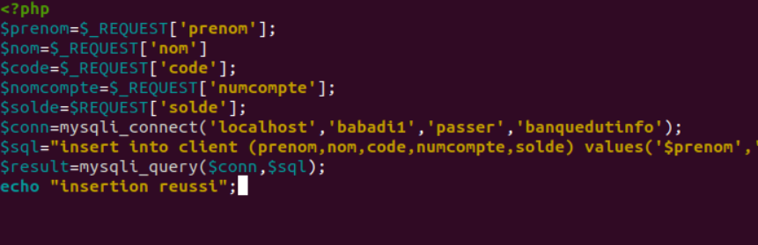
La commande cURL (abrégée pour “Client URL”) est un outil open source puissant qui permet d’effectuer diverses opérations liées aux requêtes vers des serveurs et au transfert de données.
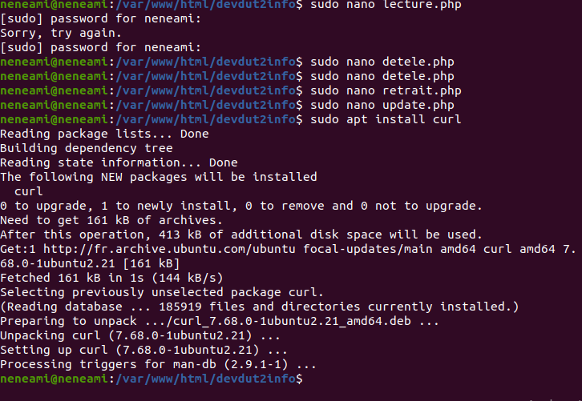

On l’utilise pour insérer non données dans notre table afin d’exécuter notre script php avec la méthode
GET ou les données vont être insérer dans la ligne de requête .
Nous allons vérifier dans base de données si la requête c’est bien passée
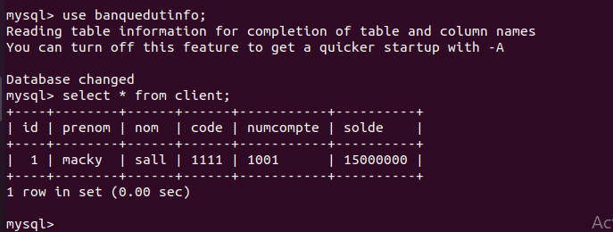
On crée un autre script en php lecture afin d’afficher notre table en php avec un tableau associatif

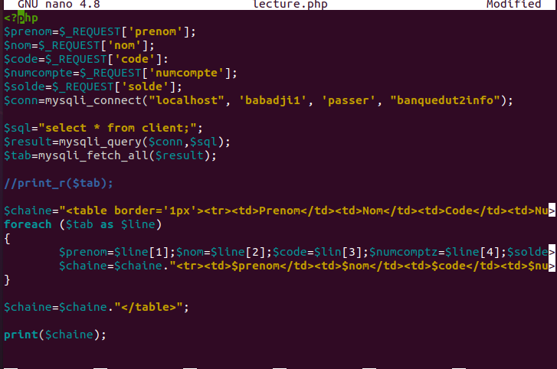
on exécute ce script par la commande curl et on obtient un un tableau associatif
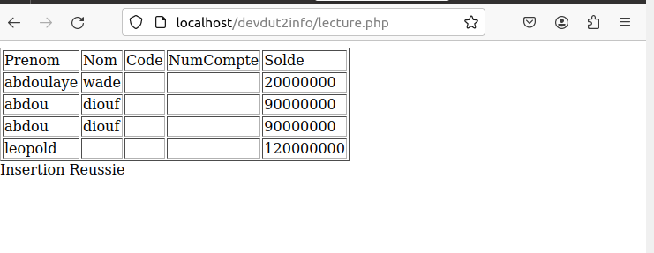
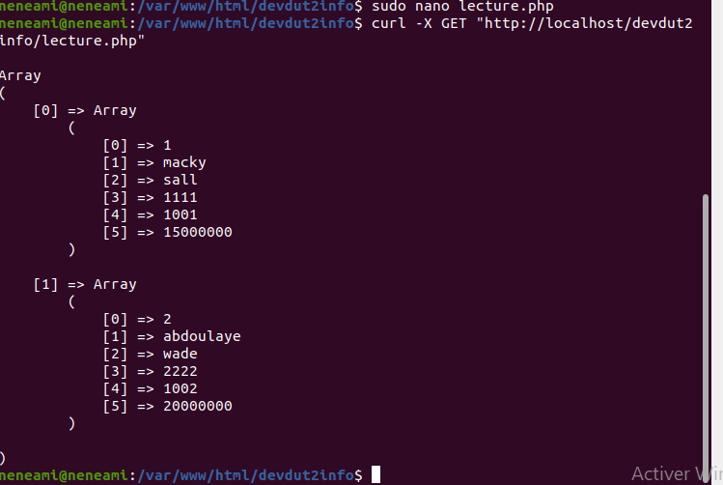
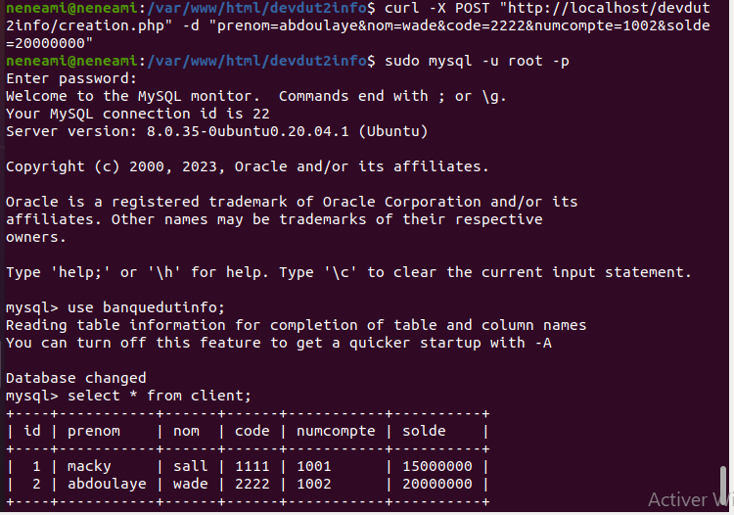
en même temps on a crée un autre un autre

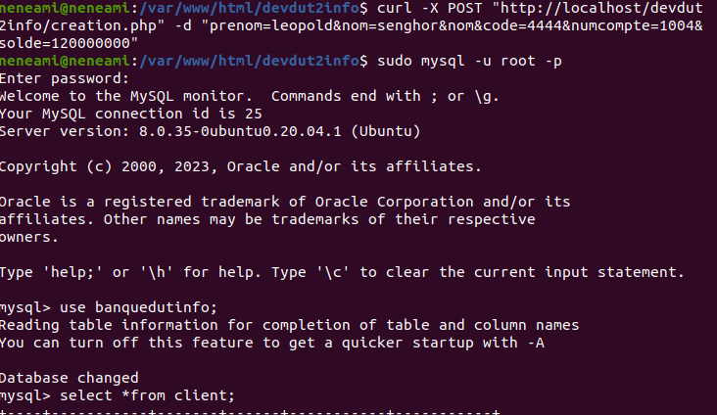
on va faire d’autre insertions

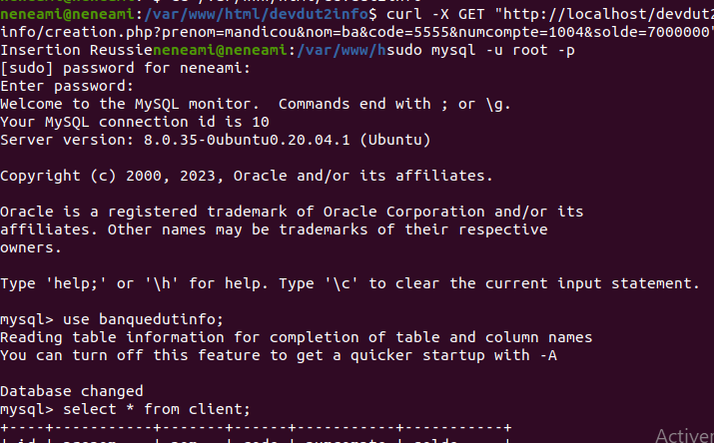
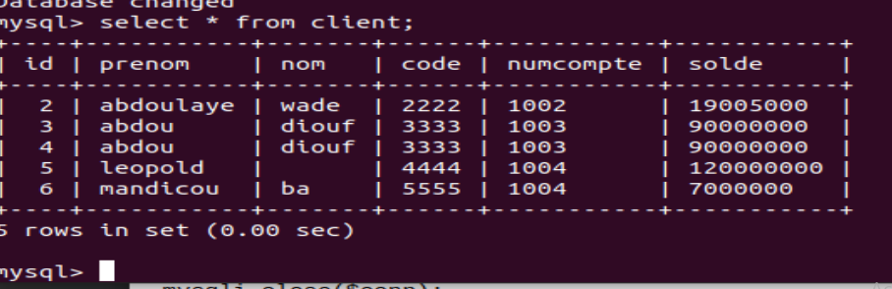
on voit bien que les données sont bien insères
maintenant on va faire un retrait dans un compte voila le srcipt en php
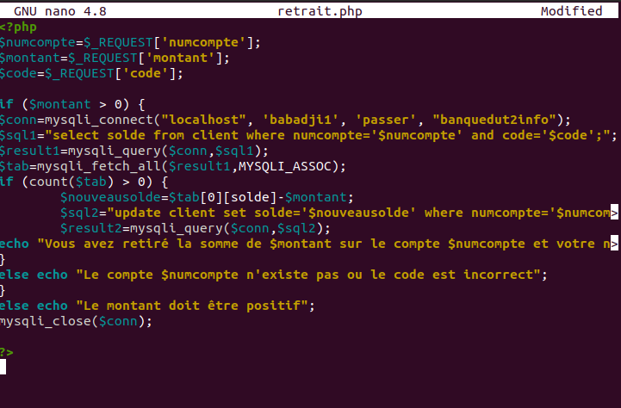
on utilise la commande curl pour effectuer la retrait

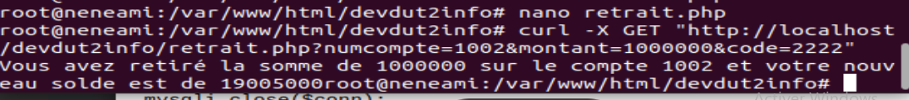
on voit que losqu’on essaye
Comme on a fait un retrait on va mettre a jour notre solde avec le script en php ci dessous
update .php
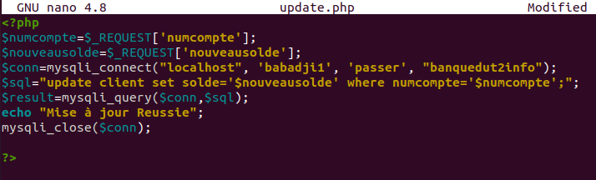
on exécute la requête avec la commande curl puis on vérifie si les données sont bien insère dans la dans notre table client
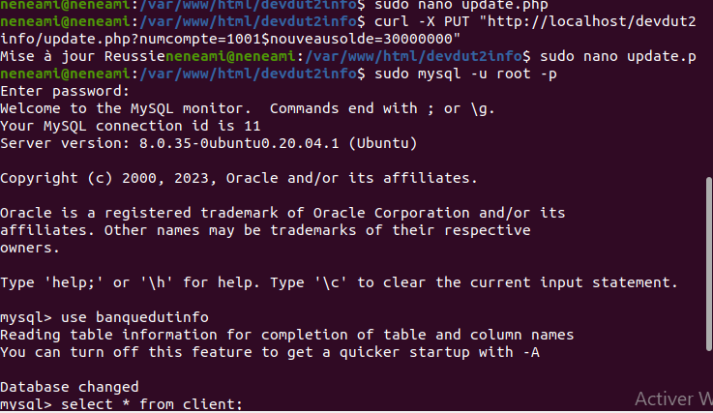

on essaye de supprimer un compte avec delete.php
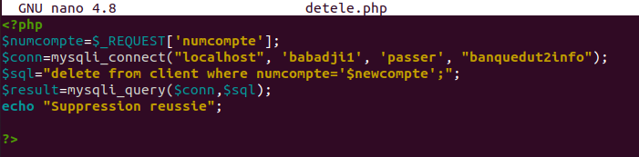
on utilise la commande curl pour exécuter notre requête
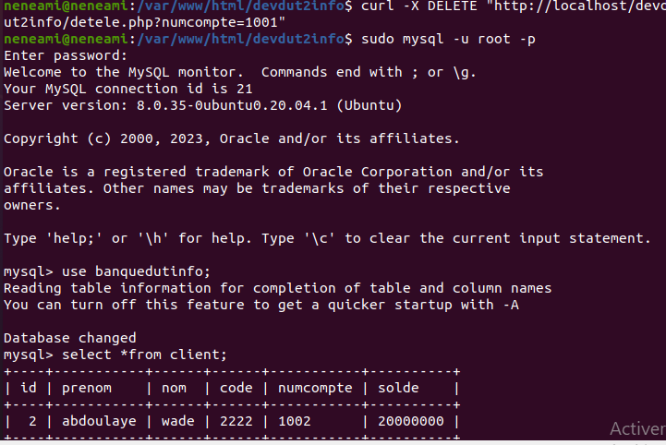
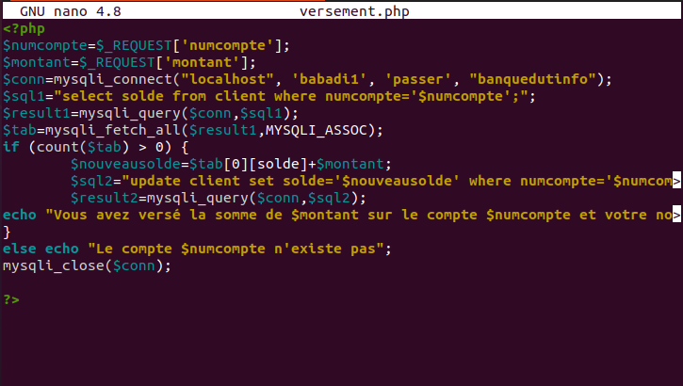
maintenant on veut verser dans le compte et voila le script
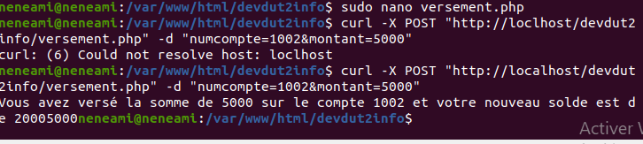
voila la requete avec curl on va faire le versement dans le compte 1002
on peut verifer dans notre table mysql est on voit bien que son montant est passee de 19005000 a 20000000

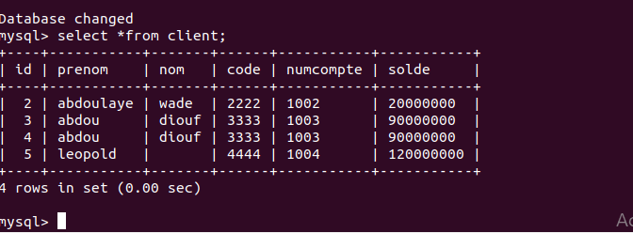
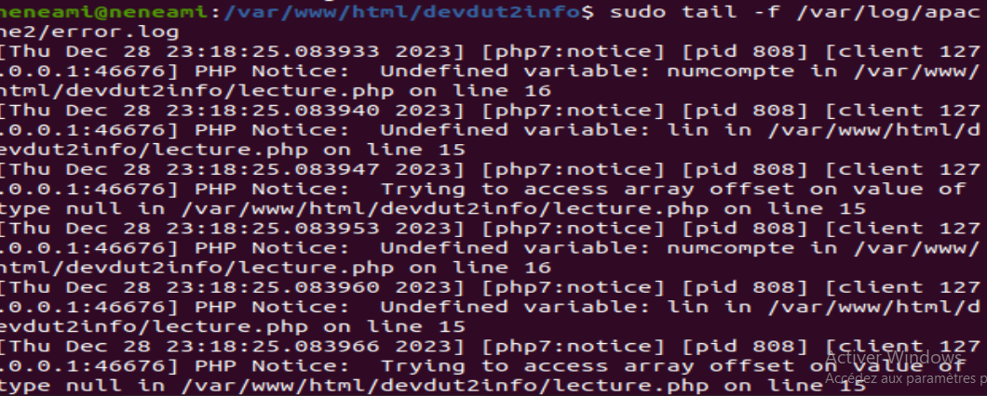
ici on avait oublie d’executer une requete et donc pour connaître le probleme et le resoudre on va activer le fichier log de mysql ou il aura les erreurs commise
maintenant on veut converteur du curl en php voila la requete curl
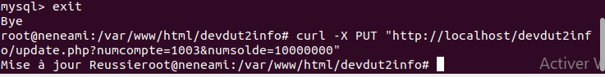
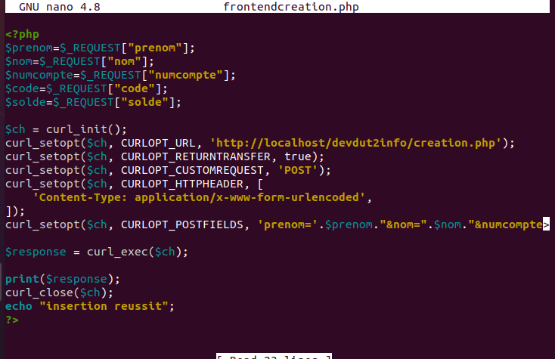
on a initialise la connexion dans frontendcreation.php et la conversion de curl en php
on cree form.html qui est du html et qui va nous permettre de recuperer les donnees

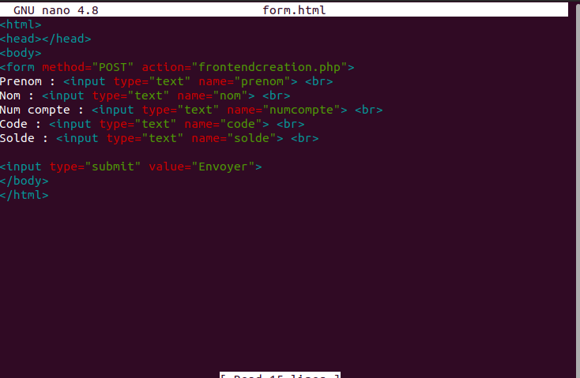
puis on va dans le navigateur et saisit les donnees
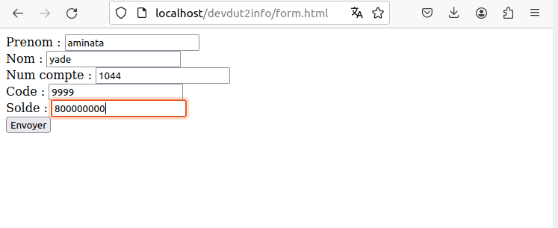
on va directement être redirige dans frontendcreation.php si les la requêtes réussit et que les données sont bien recuperees
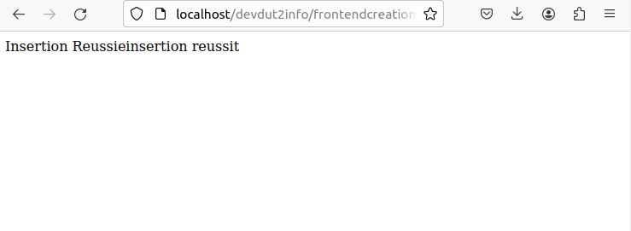
maintenant on veut savoir ou sont inseres les verbes PUT ET DELETE sont inseres les données dans le corps ou dans la requete
quand on utilise l’option -d pour inserser les donnees dans le corps on voit bien la phrase insertion reussit mais verifions ca dans la base de donnee
on voit suppression reussit mais en vrai la suppression n’a pas ete effectue le compte 1002 existe toujours
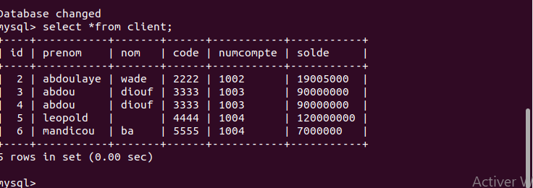
essayons d’utiliser la methode ou on va inserer les donnees dans la ligne de requete pour

on voit que cette fois ci la suppression a ete faite donc quand on utilise la detele les donnees sont inserees dans la ligne de requete
Envoie de fichier pdf en php
On cree le fichier ami.pdf et on le colle dans /var/www/html/devdut2info

on cree le fichier envoi.php et on utilise readfile et la fonction header
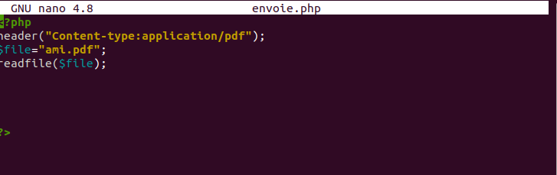
on sauvegarde et on part dans le navigateur on tape http://localhost/devdut2info/envoie.php
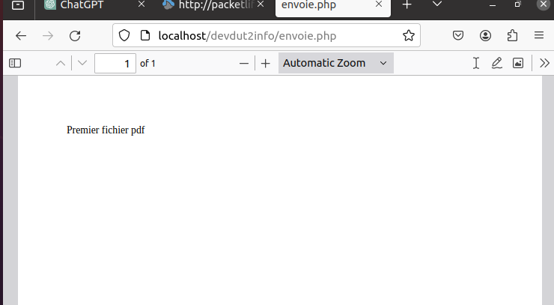
on doit preciser a wireshark le type de fichier qu’on envoie sinon il va l’interpreter comme du html
on cree mainenant le fichier bonjour.php pour recuperer le nom et le prenom de l’utilisateur
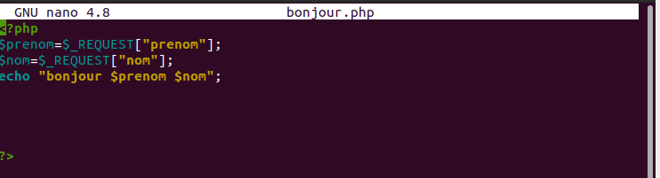
puis on cree form.html pour le formulaire
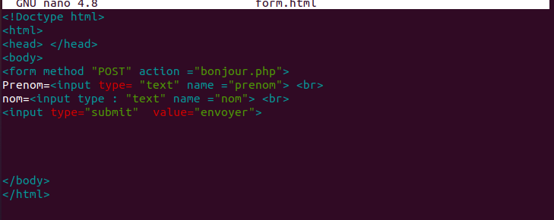
on par dans le navigateur on appelle le programme form.html apres avoir rempliele formulaire le navigateur nous envoie directement dans bonjour.php ou nous allons voir l’affichage bonjour aminata yade
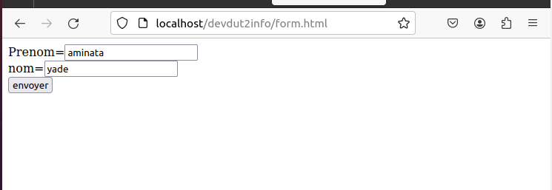
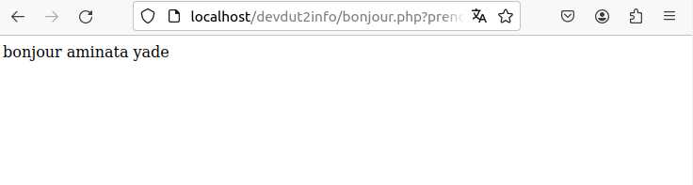

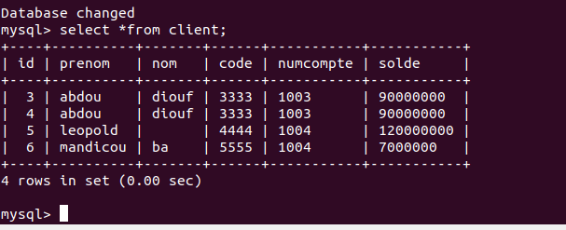
verifions pour put avec l’option -d ca affiche mise a jour reussit verifions dans la base
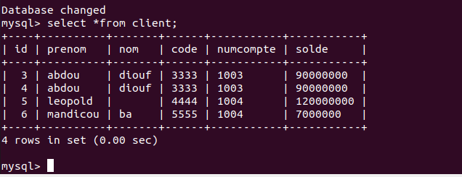
on voit la mise a jour n’a pas ete faite reelement avec l’option -d

utilisons l’autre methode
maintenant essayons de convertir des commandes curl en php
on doit simplement initialiser la connexion mettre les options et afin executer
pour realiser la connexion en milieu heterogene
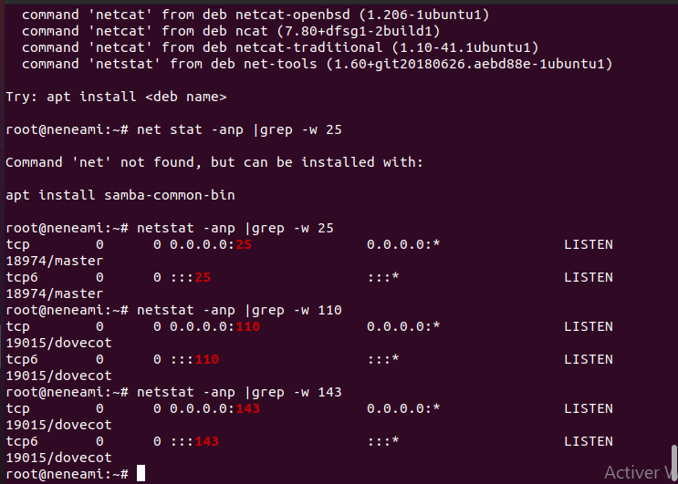
on change les numero de port en ajoutant 110 et 143
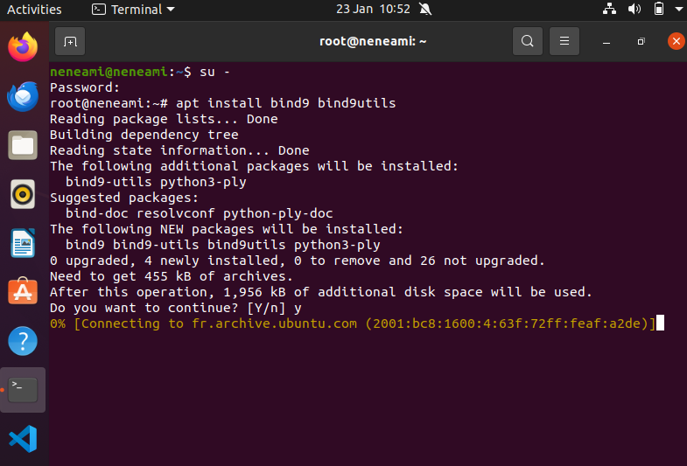
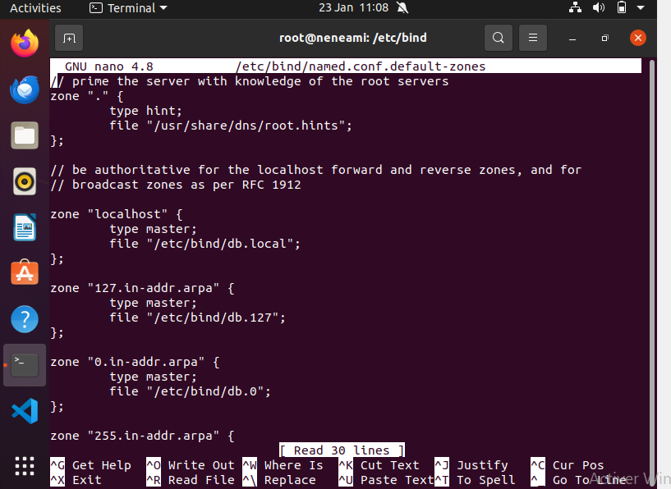
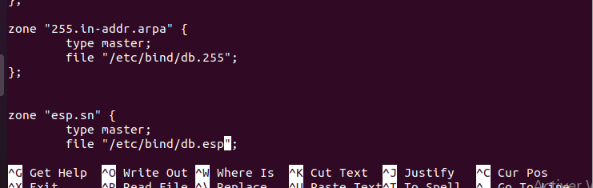
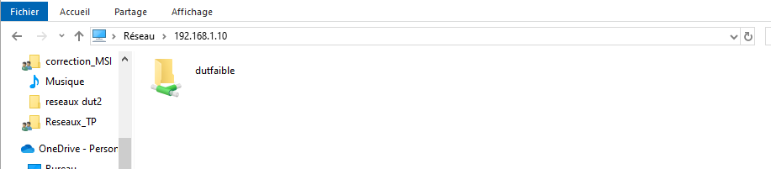
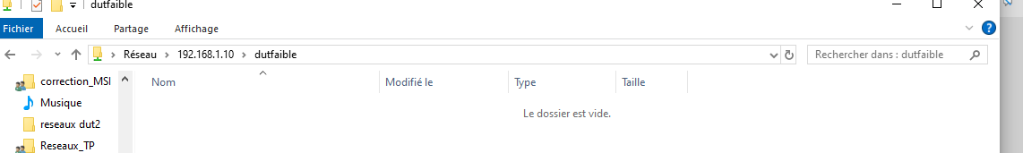
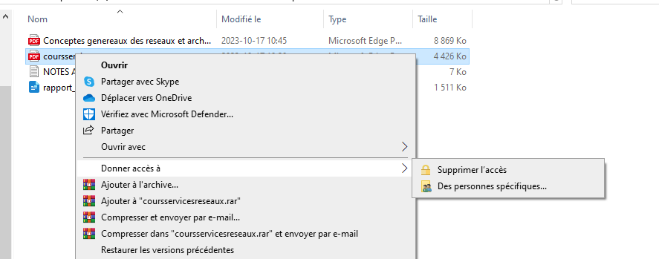

on voit bien que notre partage a reussit car en tapant l’adresse ip de notre machine virtuelle

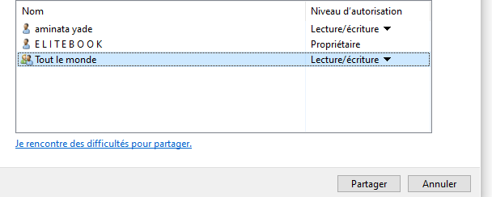

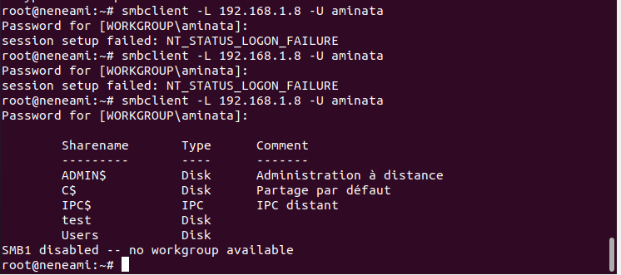
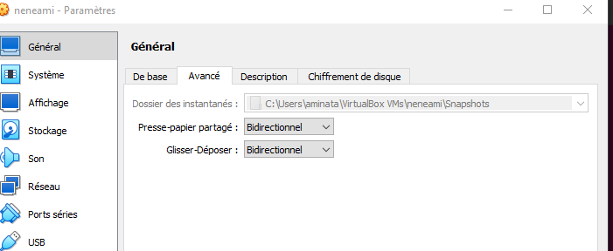

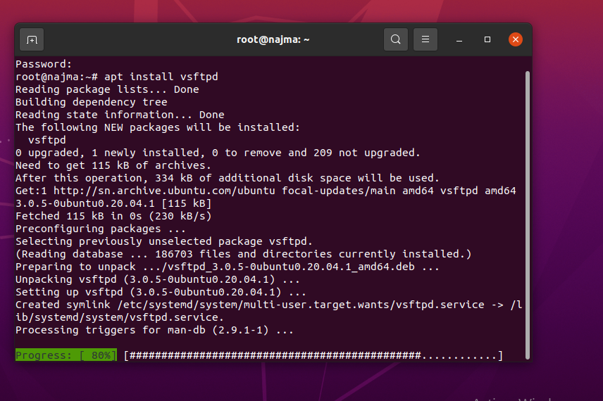
VSFTPD (Very Secure FTP Daemon) est un serveur FTP (File Transfer Protocol) open-source conçu pour être sécurisé, stable et rapide. Il est largement utilisé dans les environnements Unix et Linux pour permettre le transfert de fichiers entre des ordinateurs distants via le protocole FTP.
D’abord on installe vsftpd avec sudo apt install vsftpd

puis on va dans le fichier de configuration /etc/vsftpd.conf pour la configuration des parametres listen,listenipv6,anonymous_enable,local_enable,writable_enable pour donner les acces d’ecriture de lecture et d’utilisateurs anonyme.

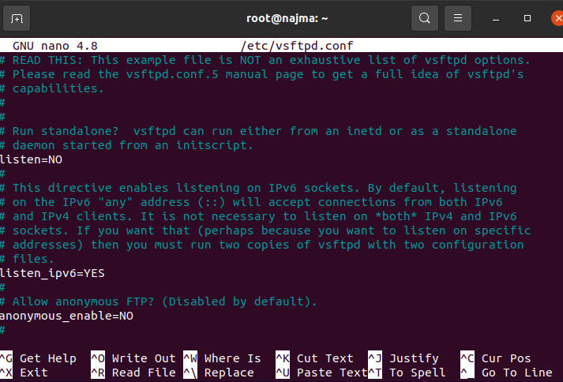

autorisation d’ecriture

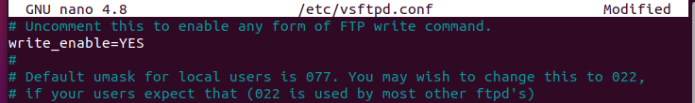
on a decommenter ftpd_banner pour mettre un message de bienvenue dans notre site
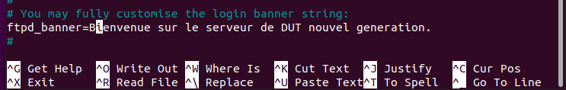
apres avoir configurer on redemarre vsftpd pour que les changements s’appliquent avec systemctl restart vsftpd

on verifie que le port d’ecoute est 21 .
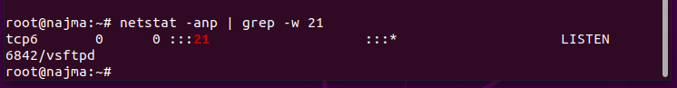
on ouvre l’invite de commande windows on fait un ping sur l’adresse ip

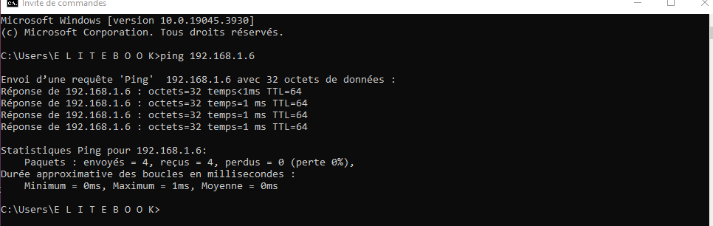
WinSCP (Windows Secure Copy) est un logiciel client SFTP (SSH File Transfer Protocol), FTP (File Transfer Protocol), SCP (Secure Copy Protocol) et FTPS (FTP over SSL/TLS) pour Windows. Il permet aux utilisateurs de transférer des fichiers de manière sécurisée entre un ordinateur local et un serveur distant ici notre serveur distant c’est vsftpd qui est sur linux. On choisit le protocole FTP on met l’adresse ip de notre machine virtuelle avec le numéro de port 21 enfin on met le nom d’utilisateur suivit de son mot de passe puis on passe a la connexion.
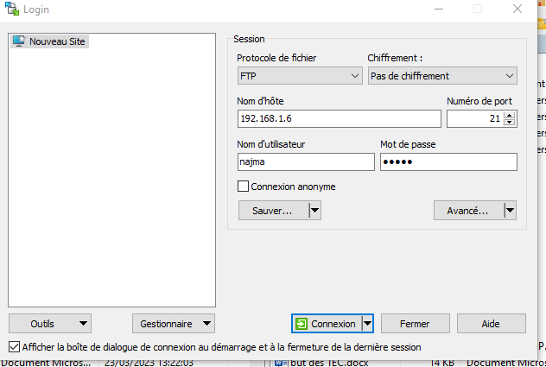

Après connexion on va pouvoir transférer nos fichier dans les deux sens .

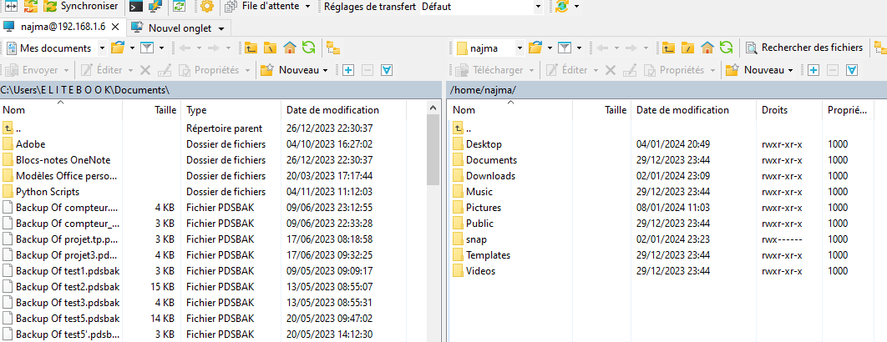

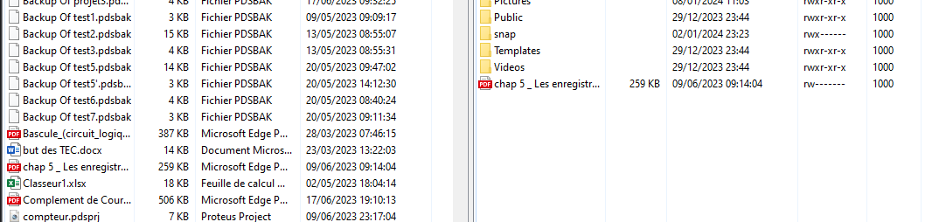
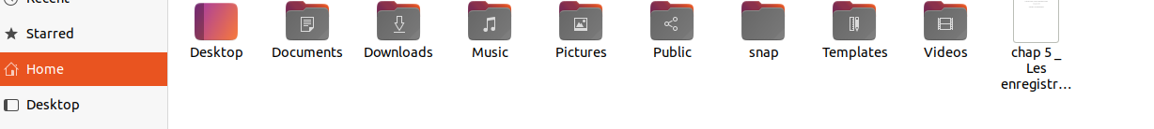
Après avoir copier on peut faire la vérification et on voit bien que le chapitre 5 concernant les enregistrements est bien sur Ubuntu.

Maintenant on crée un utilisateur maurice et on va se connecter sur winscp.
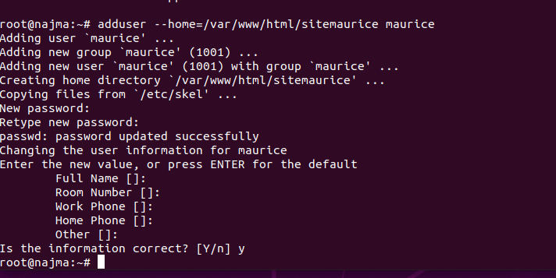

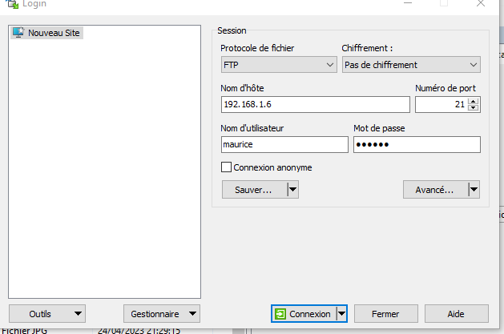
on se connecte on est placer dans notre répertoire ou on a cree le site /var/www/html/sitemaurice

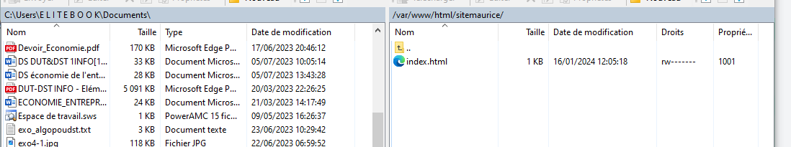
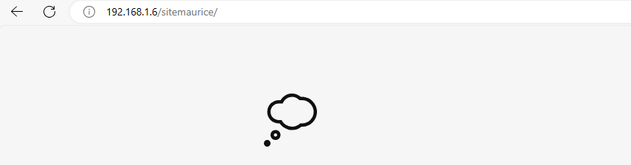
on peut modifier les droits sur les groupes et utilisateurs.

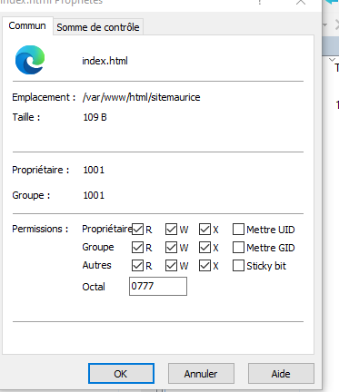

On a crée un site web virtuelle et on c’est connecte voila l’affichage au niveau de notre navigateur

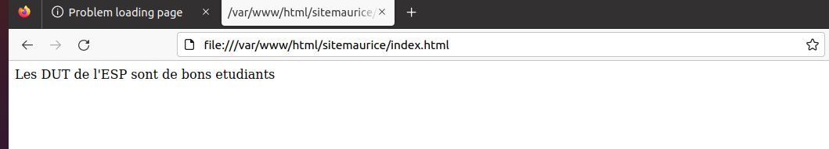

Les serveurs DNS (Domain Name System) permettent de traduire les noms de domaine en adresses IP et vice versa. Ils jouent un rôle essentiel dans le fonctionnement d'Internet en permettant aux utilisateurs d'accéder aux ressources en ligne à l'aide de noms de domaine plutôt que de devoir se souvenir des adresses IP numériques associées à ces ressources.
BIND9 (Berkeley Internet Name Domain) : Il s'agit du serveur DNS open-source le plus largement utilisé sur Internet. BIND9 est une implémentation complète et robuste du protocole DNS qui prend en charge les fonctionnalités avancées telles que les zones de transfert de zone sécurisées (TSIG), les mises à jour dynamiques, le DNSSEC (Domain Name System Security Extensions), etc.
BIND9utils : Ce package contient des utilitaires supplémentaires pour la gestion et la configuration du serveur BIND9. Il comprend des outils tels que nslookup pour effectuer des requêtes DNS, dig pour interroger des serveurs DNS, dnssec-keygen pour la génération de clés DNSSEC, etc. Ces utilitaires sont utiles pour la configuration, le dépannage et la gestion quotidienne d'un serveur DNS BIND9.

Mise en œuvre d’un serveur DNS on installe bind9 et bind9utils
Avec la commande sudo apt install bind9 et bind9utils
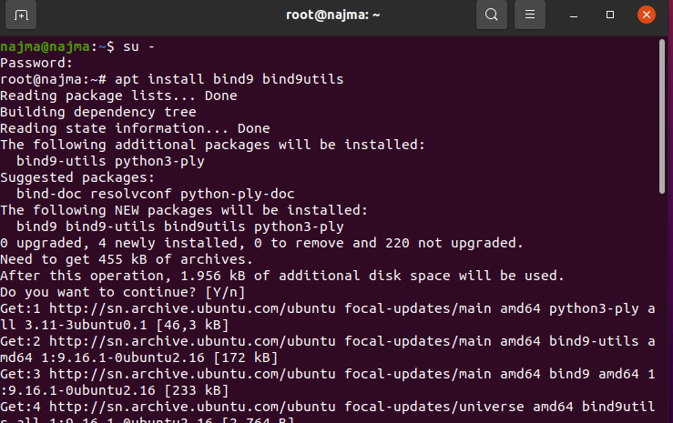

Apres l’installation on va configuerer bind en allant dans le fichier de configuration /etc/bind/named.conf.default-zones pour ajouter notre nom de domaine

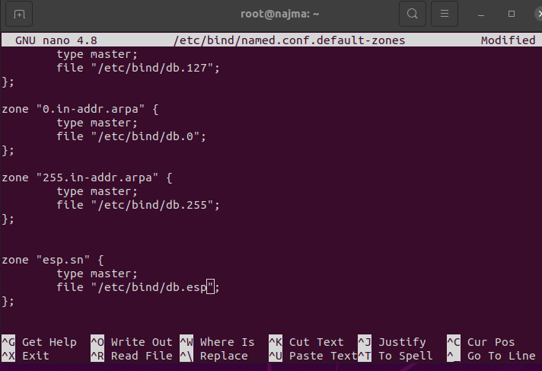
puis on copie db.local dans esp.zone on modifie les informations concernant le nom d’hote de la machine,le surnom, la date d’expiration ,quand est ce qu’on doit rafraichir , le mail ou l’on pourra envoyer des messages etc

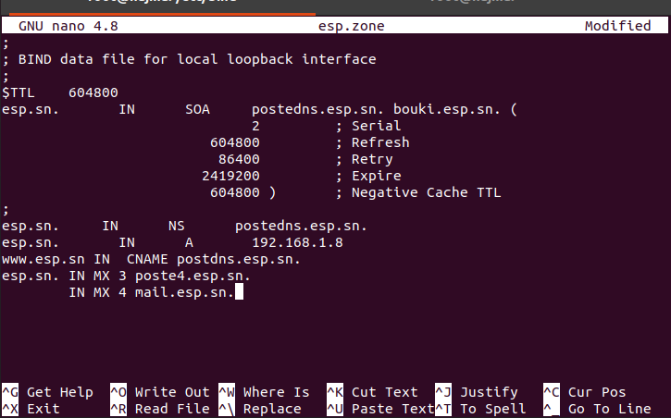

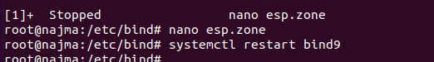
Après on redémarre notre serveur

On vérifie le numéro de port d’écoute qui normalement doit être 53
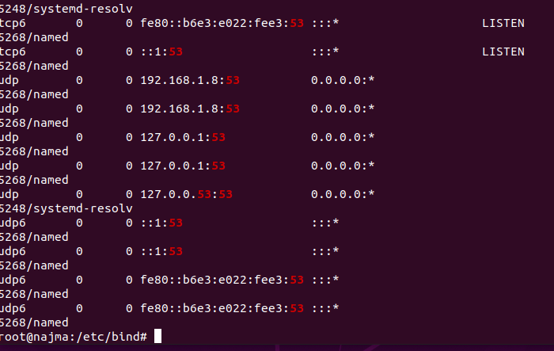
Puis on part dans /etc.resolv.conf on met le nom du serveur
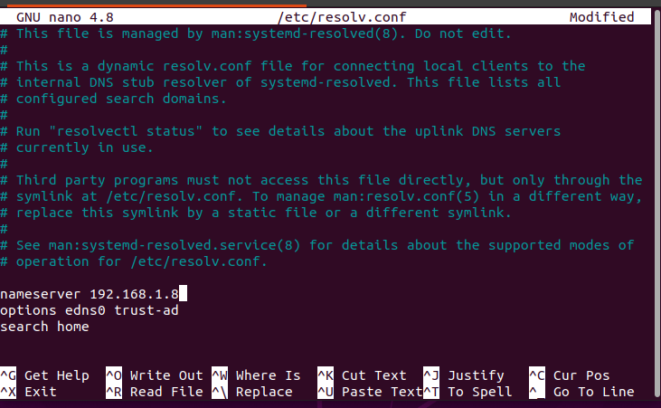

on verifie avec nslookup si notre domaine marche

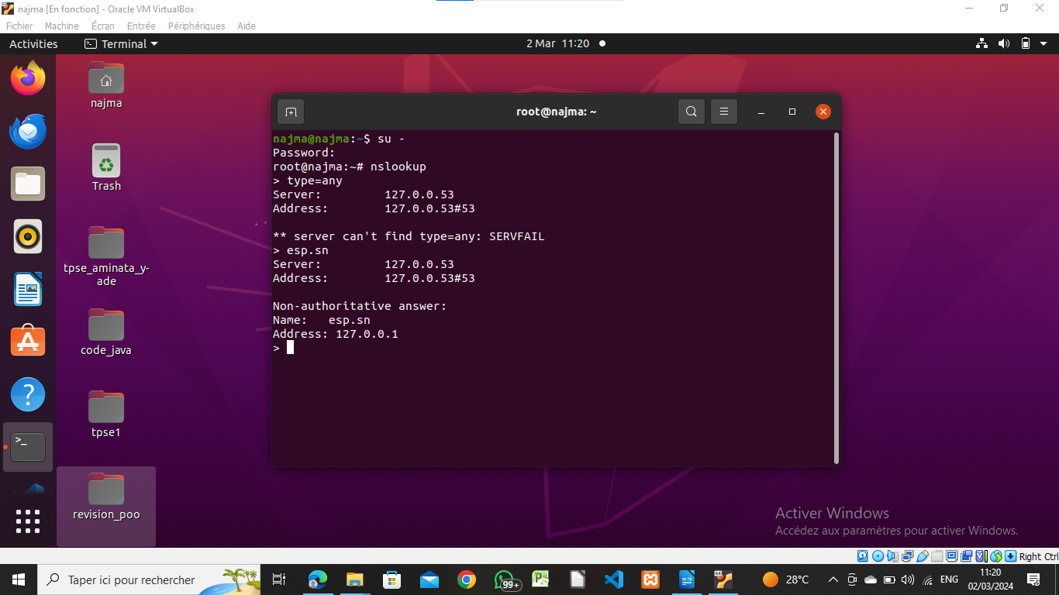

connexion en milieu heterogene avec le protocole samba
Partage de fichiers : Samba permet le partage de fichiers entre des ordinateurs Windows et des serveurs Linux/Unix. Cela signifie que les utilisateurs Windows peuvent accéder aux fichiers et aux répertoires partagés sur des serveurs Linux/Unix, et vice versa.
Authentification : Samba permet l'authentification des utilisateurs Windows sur des serveurs Linux/Unix, ce qui signifie que les utilisateurs Windows peuvent accéder aux ressources partagées sur des serveurs Linux/Unix en utilisant leurs informations d'identification Windows habituelles.

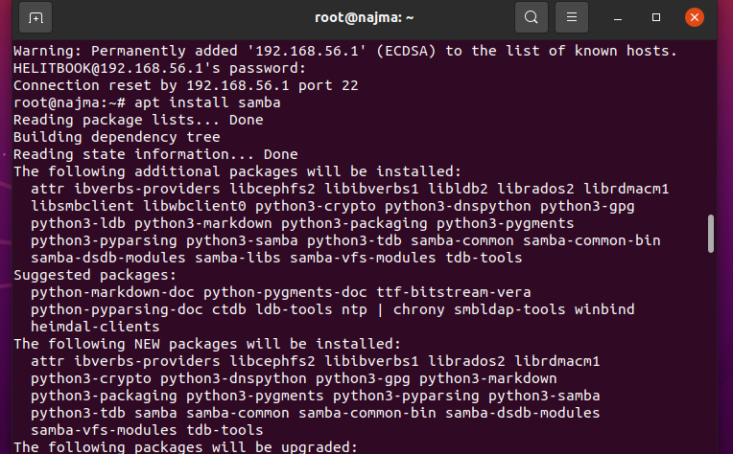
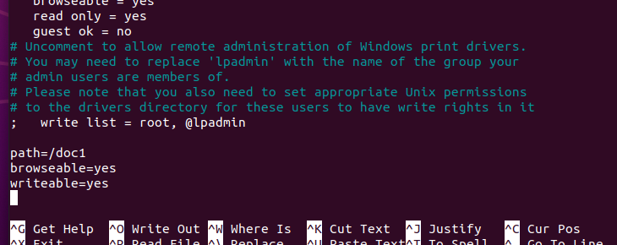

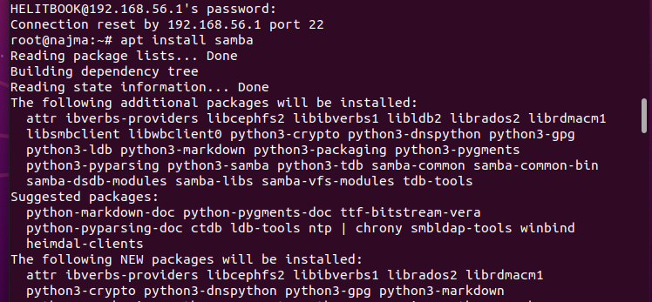
puis on va dans le fichier de configuration de samba
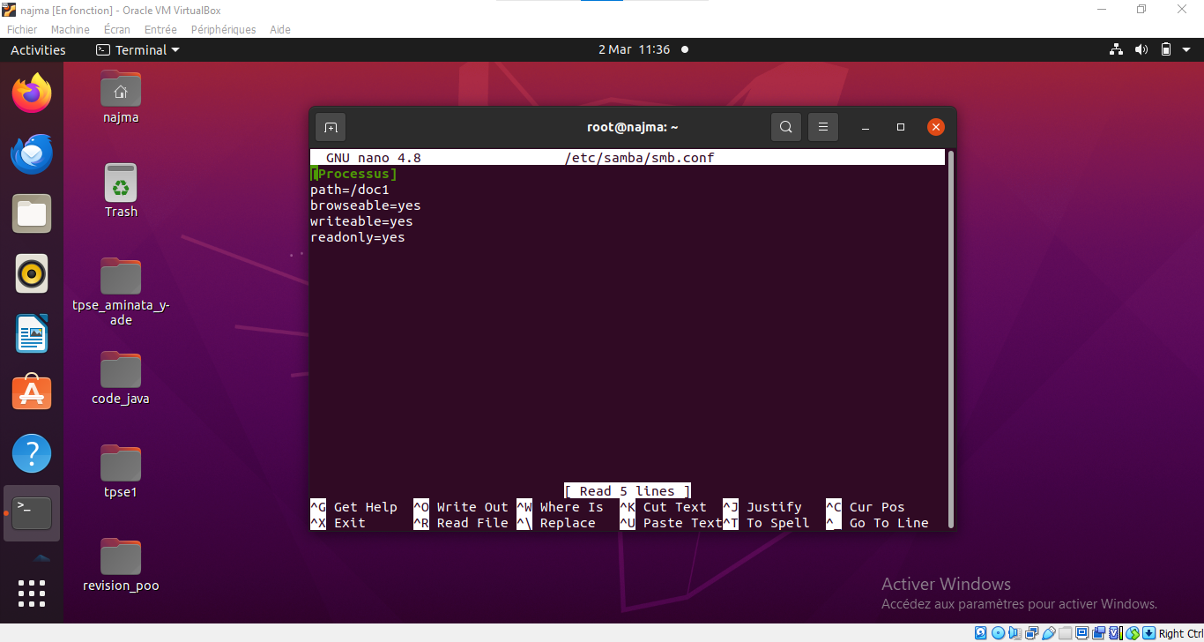

On a cree un compte systeme maurice et on le transforme en compte smb

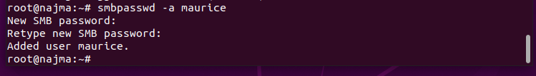

pour monter les ressources smb il faut installer l’utilitaire cifs-utils
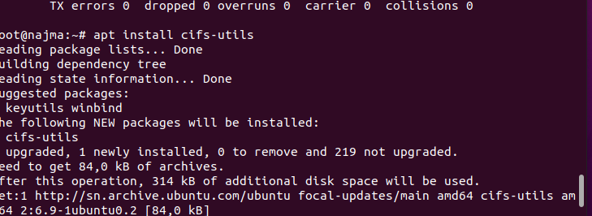

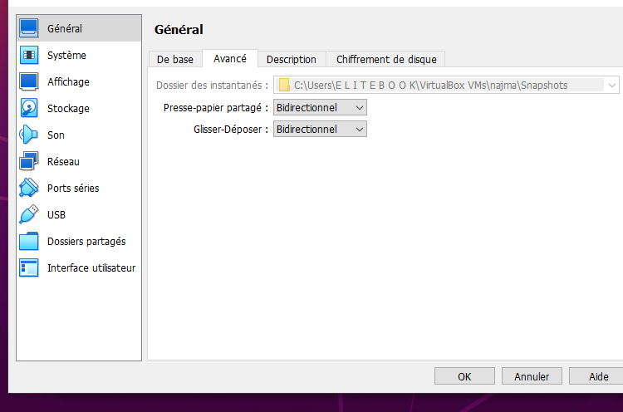

connaître les profils de notre machine nous avons les profils publics,profils prives et domaine
profils public on active les regles de securites est on desactive les partages reseaux .
Profils prives reseau sur et alleger les regles de securites on active la decouverte des ressources partagees.
Profils domaine les regles sont definis par le controleur
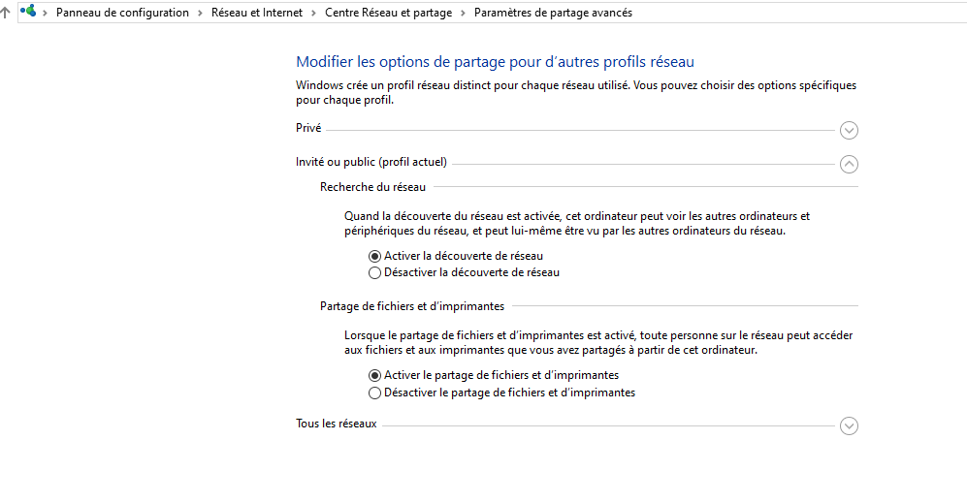
pour connaître les protocoles et leurs numeros de ports on tape la commande /etc/services

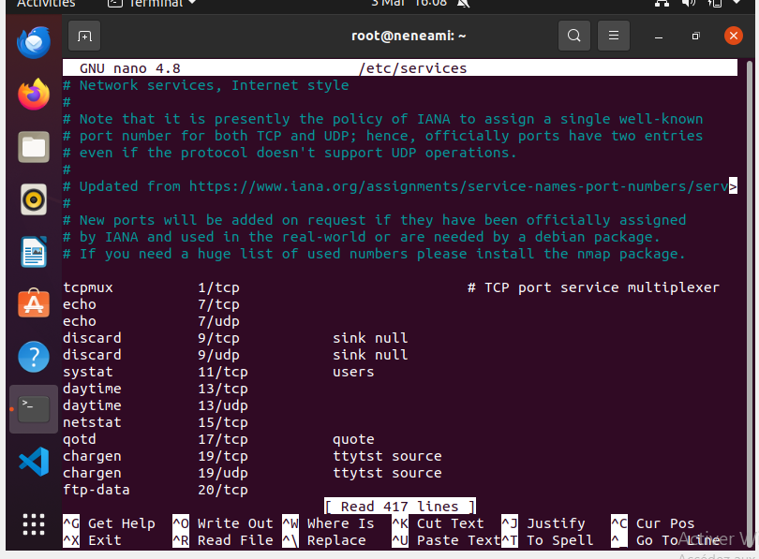
on peut aussi le faire sous windows



